Республика Дагестан

Кайтагский район

МКОУ «Шилягинская СОШ»

Открытый урок

Истории России

8 класс

На тему:

«Дворцовые перевороты»

Учитель Шахбанова Разият Магомедовна

Шиляги -2019

**11. 12. 2019 год.**

**Учитель истории Шахбанова Разият Магомедовна.**

**Тема открытого урока:** «Дворцовые перевороты».

**Цель:** познакомить учащихся с процессом дворцовых переворотов, его причинами и основными персоналиями периода проследить смену монархов на российском престоле в 1725 – 1762 гг;

охарактеризовать периоды правления преемников Петра I;

обобщить и подвести итог темы: «Эпоха Дворцовых переворотов».

**УУД: (универсальные учебные действия)**

*Образовательные:* изучить новый материал, дать представление о причинах и сущности дворцовых переворотов, преемниках Петра I.

*Развивающие:* развитие умения анализировать исторические источники, сопоставлять фактические данные, устанавливать причинно-следственные связи, самостоятельно делать выводы.

*Воспитательные:* воспитать чувство патриотизма, уважение к историческому прошлому страны, заинтересовать и увлечь историей России.

*Ожидаемый результат:* ученики в конце занятия самостоятельно делают выводы и подводят итоги дворцовых переворотов; составляют краткий устный рассказ о дворцовых переворотах; работают с терминами; отвечают на вопросы на основе тестовой методики.

**Основные понятия:**

***Дворцовый переворот*** – смена власти, совершавшаяся дворянскими группировками и руками гвардейских полков.

***Верховный тайный совет*** – высшее государственное учреждение в России в 1726-1730 гг., созданный в результате борьбы за власть между группировками дворянства.

***Кондиции*** – условия.

***Фаворит***– придворный, пользующийся благосклонностью монарха, получающий от него, привилегии и оказывающий влияния на внутреннюю и внешнюю политику.

**Оборудование:** портреты правителей периода дворцовых переворотов, таблица «Эпоха дворцовых переворотов», карта Россия в 18в., индивидуальные таблицы для заполнения:

Кто находился у власти

Время правления

На кого опиралась власть

Основные события

1. **Организационный момент:**

Ребята, послушайте стихотворение:

Как много сделал он для матушки России

Великих дел, свершений и побед.

Коль славен он и прежде и поныне

Без малого почти три сотни лет.

Великий царь, великий император

Он шел по жизни собственным путем.

И для страны и для себя как реформатор

Ему все было в жизни нипочем.

Всегда стремился первым быть как прима

Еще когда водил потешный был народ.

И строил он, как воевал неудержимо

Мануфактуры, города и армию, и флот.

О ком же говорится в этом стихотворении? На протяжении ряда уроков мы изучали одну из самых интересных и спорных эпох отечественной истории – эпоху Петра Великого. Личность Петра Великого и время, которое мы называем петровской эпохой, вызывают интерес не только у историков, но и у большинства граждан России.

1. **Актуализация опорных знаний.**

*Проверка домашнего задания. Подготовка учащихся к восприятию нового материала.*

***1)Терминологическая разминка.*** Дайте определение следующим историческим понятиям:

Ассамблея, «работные люди», Кунсткамера, рекруты, «бородовые деньги», подушная подать, крепостная мануфактура.

***2)Хронологический опрос***:

1672 г.; 1682; 1700; 1703; 1721; 1705 1719; 1695,1696; 1709; 1722; 1725.

***3) «Оцени историческую личность» - Пётр1(рассуждения детей)***

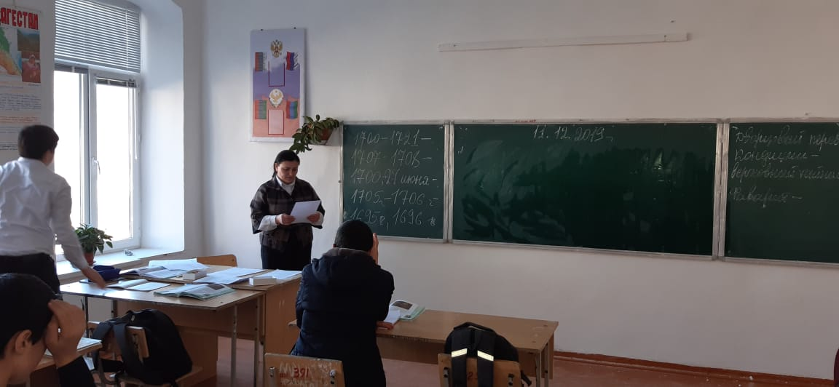

***4) «Ассоциации»***

*Василий Васильевич Голицын* –… правитель России в период регентства царевны Софьи.  
*Петр I* – …император России.  
*Генерал Лефорт* – …руководитель Великого посольства.   
*Карл II* –… шведский король.  
*Меншиков* – …полководец русской армии.  
*Кондратий Афанасьевич Булавин* –… казак, руководитель восстания.

1. **Сообщение темы урока.**

Петр I создал разветвленный административный аппарат. Это означало, что даже самый слабый монарх или даже младенец мог править империей, сидеть на российском престоле, опираясь на этот слаженный административный аппарат. И если в данное время для управления Россией не был востребован сильный монарх, то почему бы не заменить этого реального монарха на другого, отвечающего интересам определенной придворной группировки? Следовательно, у императора хоть и была огромная власть, но он оказался лишь игрушкой-марионеткой в руках политических сил. 1725-1762 гг. - время постоянных дворцовых переворотов, интриг, борьбы за власть, попыток, удачных и неудачных, захватить российский трон. Гвардейские полки, поддерживающие сторону той или иной придворной группировки, были способны в одну ночь решить судьбу Российской империи на годы и десятилетия вперед.

*Итак, тема нашего сегодняшнего урока: Дворцовые перевороты.*

1. **Самоопределение деятельности**

Исходя из темы, что нам сегодня необходимо узнать, о чем пойдет речь на уроке, какие задачи мы ставим перед собой? Давайте составим план изучения новой темы.

*План изучения нового материала.*

Причины и сущность дворцовых переворотов.

Екатерина I.

Петр II.

«Верховники».

Анна Иоановна.

Иван Антонович.

Елизавета Петровна.

Петр III.

В конце урока вам будет предложен ряд вопросов и тестовых заданий для проверки усвоения нового материала.

**5. Изучение нового материала**

***1)работа с книгой*** – исследование причин и сущности дворцовых переворотов

Умирает Петр I, не назначив наследника…

Откройте учебник стр.56 и постарайтесь понять, что такое «дворцовый переворот» и найти его причины.

Работа с текстом учебника

***Вывод:*** Указ о престолонаследии, изменилась система наследования, Петр I не назначил наследника, острая борьба между группировками дворян, усиление влияния гвардейских полков при дворе.

***2) решение проблемного вопроса***

Неудивительно, что главным содержанием внутренней политики этих лет было расширение и укрепление привилегий дворянства. Делалось это порой вопреки указам Петра Великого, а накопленные его стараниями государственные резервы были бездарно растрачены.

«Тут кротко или строго

Царило много лиц.

Царей не очень много

А более цариц ».

А.К.Толстой

**???:**Объясните почему всем правителям удавалось взойти на престол?

**Вывод:** Отсутствие законного порядка наследования престола вело к усилению дворцовых интриг и острой борьбе за власть. Каждая из сторон была вынуждена обращаться в этой борьбе за помощью к гвардейским полкам. В итоге на престоле часто оказывались люди слабые и неспособные управлять великой страной, беспокоившиеся лишь об удовлетворении интересов близких им лиц — фаворитов. Многие из них имели спорные права на престол в силу своего дальнего родства с правящими до них монархами.

***3)работа в парах.***

*Задание* «Восстанови мысль» - собери предложение и предположи термин.

- смена, совершавшаяся, дворцовый переворот, гвардейских, группировками, и руками, власти, полков, дворян.

*Запись в тетрадь.* Дворцовый переворот - смена власти, совершавшаяся группировками дворян и руками гвардейских полков.

***4)Составление таблицы «Эпоха дворцовых переворотов».***

Задание: в ходе моего рассказа заполните таблицу

Кто находился у власти

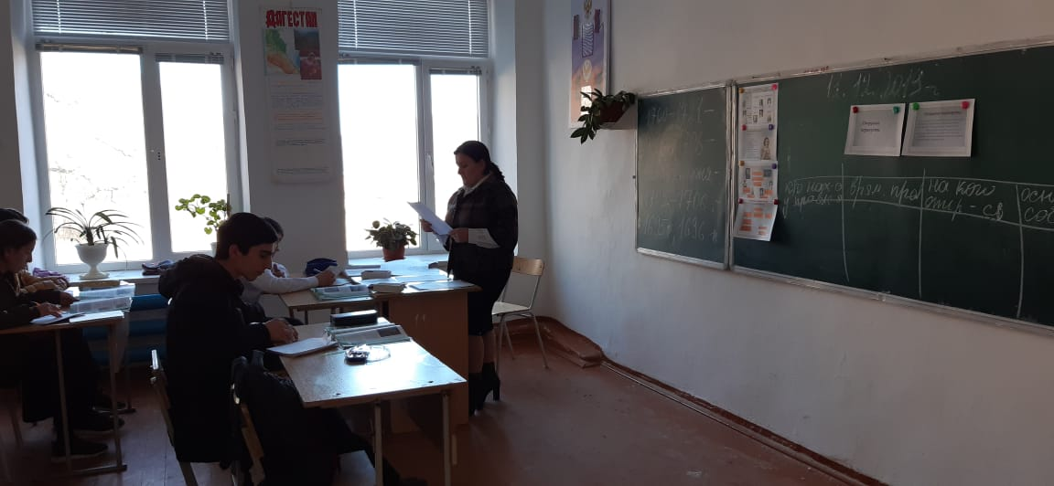

Время правления

На кого опиралась власть

Основные события

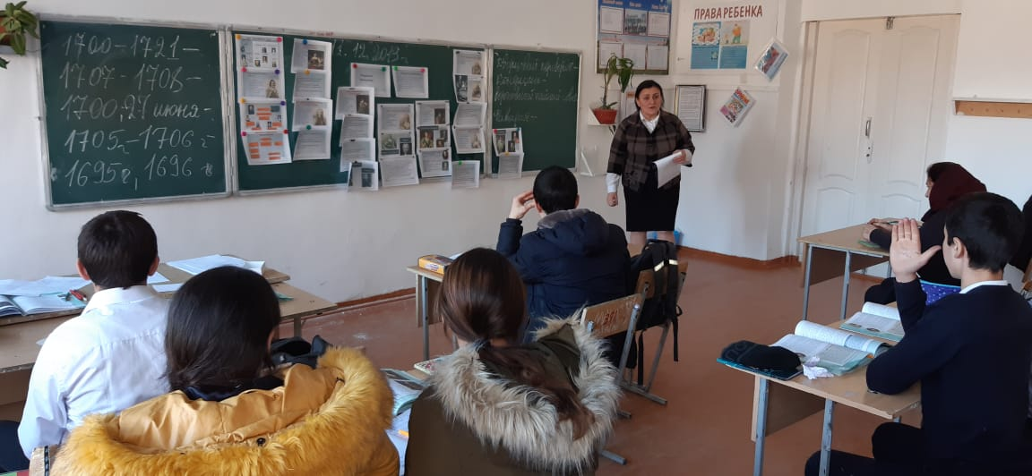

***а) Екатерина Алексеевна (***1725 – 1727). Правами на престол обладали внук умершего императора (сын царевича Алексея), жена Екатерина (коронованная им как правящая царица в 1724 году) и дочери Анна и Елизавета. Была еще и родня по линии его старшего брата Ивана, с которым Петр начинал царствовать в 1682 году. Ближайшие сподвижники умершего императора — светлейший князь А. Д. Меншиков, канцлер Г. И. Головкин, архиепископ Феофан Прокопович,начальник Тайной канцелярии П. А. Толстой, генерал-прокурор Сената П. И. Ягужинский — стремились возвести на престол императрицу Екатерину, сподвижницу Петра I во многих реформаторских начинаниях. В этом они видели не только залог продолжения реформ, но и сохранение своих позиций при дворе. Для решения вопроса о престолонаследии были созваны высшие чины империи. И когда чаша весов начала было склоняться в пользу Петра, оказалось, что дворец окружен солдатами Семеновского и Преображенского полков, выведенных по приказу Меншикова в поддержку Екатерины. Никто из присутствующих не решился выступить против гвардии. Императрицей была провозглашена Екатерина I. Ее первым министром стал Александр Данилович Меншиков. Для примирения враждующих дворцовых партий был создан Верховный тайный совет, в состав которого вошли как представители старой знати, так и «птенцов гнезда Петрова». Ключевые позиции в нем имел Меншиков.

Екатерина была неспособна самостоятельно управлять государством, хотя и была соратницей Петра и всецело доверяла советам старых соратников Петра I. Гвардейские полки были опорой трона, так как они состояли из дворян, поэтому правители стремились заручиться поддержкой гвардейцев. Однако царствование Екатерины продолжалось недолго. В 1727 году она умерла.

***б) Вновь стал вопрос о престолонаследии.*** Реальных кандидатов было трое: дочери Петра I – Анна и Елизавета, а также его внук, Петр. Но Анна и Елизавета не выдержали конкуренции с представителем мужской линии. Петра (которому в это время было девять лет) поддерживали представители старой родовой аристократии (князья Долгорукие, Голицыны, Репнин), Гвардейские полки, Верховный Совет. Они пытались в результате смены власти отменить многие преобразования царя-реформатора. Эти царедворцы заявляли, что права на престол принадлежат именно юному Петру как единственному представителю мужского рода Романовых, и предлагали в помощь ему вернуть из монастыря первую жену Петра I — Евдокию Лопухину. Юный император вернул из ссылки свою бабушку Евдокию Лопухину (постриженную в свое время в монахини не без помощи Меншикова). Усилились позиции старой родовой знати — Долгоруких, Голицыных, Лопухиных. Для выдвиженцев Петра настали тяжелые времена. Император почти не общался с Меншиковым, проводя все свободное время со сверстником-фаворитом Иваном Долгоруким. . Молодого императора всячески старались «уберечь» от государственных дел, предлагая ему охоты, балы и пирушки. Из 21 месяца (с февраля 1727 по ноябрь 1730 года) 8 месяцев он провел в выездах на охоту. Страной от его имени открыто правили Долгорукие.

В начале 1728 года двор переехал в Москву. В 1730 году должна была состояться свадьба Петра II. Однако на очередной охоте царь простудился (говорили и об оспе, косившей тогда московский люд) и умер как раз в тот день, когда должна была состояться его свадьба.

***в) Со смертью Петра II пресеклась мужская линия династии Романовых,*** и вновь стал вопрос о престолонаследии. Реальная власть на время оказалась в руках Верховного тайного совета. Члены Верховного тайного совета (прежде всего князь Д. М. Голицын) были обеспокоены усилением влияния Долгоруких. «Верховники» в нарушение завещания Екатерины II отвергли в качестве кандидатов на престол дочерей Петра I как незаконнорожденных. Не была поддержана и предложенная Долгорукими Евдокия Лопухина, которая не была особой царского происхождения.

Внимание членов совета было привлечено к дочерям царя Ивана Алексеевича — Екатерине и Анне. Выбор был сделан в пользу Анны — вдовы небогатого герцога Курляндского. Не избалованная вниманием и богатством, она казалась «верховникам» удобной кандидатурой, при которой роль Совета еще более возрастет.

По предложению Голицына были составлены кондиции (условия) приглашения Анны Иоанновны на российский престол.

По этим кондициям императрица обещала: не вступать в брак и не назначать себе наследника; не начинать войны и не заключать мира; не вводить новых податей; присваивать воинские звания лишь до полковника; передать командование гвардией и войсками Верховному тайному совету; не посягать на жизнь, имения и честь дворян; не жаловать вотчины и деревни с крепостными. От Анны потребовали подписать не только эти условия, но и фразу: «А буде чего посему обещанию не исполню, то лишена буду короны российской». Анна согласилась с предъявленными условиями и стала правительницей России.

Таким образом, впервые была предпринята попытка ограничить абсолютную власть российского монарха. Приехавшая в Москву в 1730г.Анна Иоанновна получила от дворянства и гвардии челобитную, в которой они просили её «принять самодержавство…» и предлагали уничтожить кондиции. «Верховники» побоялись пресечь Анне и она разорвала, подписанные ранее условия приглашения на престол. Верховный тайный совет был упразднен. Так, при помощи гвардии произошел очередной дворцовый переворот, приведший Анну на русский престол на целых десять лет, она перенесла столицу из Москвы в Санкт-Петербург. Вместе с Анной из Курляндии прибыли многие прибалтийские немцы, занявшие ключевые позиции в органах государственного управления, например ее фаворит Э. И. Бирон, ставший ее первым министром. Видные позиции при дворе занимал и вице-канцлер А. И. Остерман, глава военной коллегии Б. К. Миних.

С самого начала своего правления она была обеспокоена проблемой престолонаследия, ей хотелось закрепить власть за потомками царя Ивана Алексеевича. Ко двору была приближена племянница императрицы Анна Леопольдовна. А родня Петра I была удалена от двора. К концу жизни императрицы у Анны Леопольдовны родился сын, сразу же объявленный наследником престола. В октябре 1740г. Анна Иоанновна умерла, назначив Бирона регентом при малолетнем императоре Иване Антоновиче.

***г) В октябре 1740г. Анна Иоанновна умерла***, назначив Бирона регентом при малолетнем императоре Иване Антоновиче. Маленькому Ивану было два месяца, когда он был объявлен императором. Вся реальная власть сосредоточилась в руках Бирона, издававшего от имени маленького монарха указы. Заносчивость, высокомерие и честолюбие Бирона делали его одиноким в высших кругах двора. Он не мог рассчитывать на поддержку кого бы то ни было.

Заговор против временщика возглавил фельдмаршал Б. К. Миних. 9 ноября 1740 года он во главе гвардейского отряда арестовал Бирона и провозгласил регентшей при малолетнем императоре его мать Анну Леопольдовну. Это был третий переворот за пятнадцать лет. Правление Анны Леопольдовны не было отмечено никакими важными решениями. Правительница ничем не интересовалась. В гвардии вновь стало формироваться настроение в пользу смены власти.

***д) Наиболее популярной кандидатурой на императорский*** престол была дочь Петра I и Екатерины I Елизавета. В ночь на 25 ноября 1741 года она пришла в казармы Преображенского полка и призвала гвардейцев служить ей так же, как служили ее отцу. Анна Леопольдовна и ее семья были арестованы без какого-либо сопротивления. Наутро двор и столица узнали о четвертом дворцовом перевороте, приведшем к воцарению на 20 лет дочери Петра Великого. Государством Елизавета управляла через своих фаворитов и доверенных лиц — А. Г. Разумовского, П. И. Шувалова, А.П. Бестужева-Рюмина, М. И. Воронцова. В 1742 году она назначила преемником своего племянника Петра Федоровича — сына Анны Петровны, внука Петра I. Ему едва исполнилось к тому времени 14 лет. Вскоре императрица женила его на немецкой принцессе Софии Августе Фредерике Ангальт - Цербстской, которая после крещения по православному обряду получила новое имя — Екатерина (в память о матери Елизаветы Петровны). Вскоре, однако, Елизавета разочаровалась в племяннике. Он так и остался немецким принцем, равнодушным к России, боготворившим лишь прусского короля. После рождения у Петра и Екатерины в 1754 году сына Павла императрица взяла мальчика на собственное воспитание и стала задумываться о передаче ему прав на престол. В декабре 1761 года Елизавета умерла.

***е) Петр III царствовал всего 186 дней.*** Отзывы о нем остались взаимоисключающие. Те, кто сверг, а затем и убил его летом 1762 года, говорили о нем как о «ничтожнейшем человеке», «ненавистнике всего русского». Другие вспоминали о Петре как о деятельном правителе, неутомимом, добром и отзывчивом, слабом и в то же время грубом. Кто-то припоминал, как уже взрослым он велел судить и повесить дворцовую крысу за то, что она изгрызла сделанного для великого князя крахмального солдатика. В числе деяний Петра III было немало крупных государственных мер, вызвавших одобрительную реакцию при дворе и в армии. Но непредсказуемость императора, его пренебрежение русскими национальными и религиозными традициями сделали многих его противниками. Публичные нападки на жену Екатерину Алексеевну, угрозы отправить ее в монастырь и отстранить сына от наследования престола не могли оставаться без внимания. Сведение на нет итогов побед русского оружия в Семилетней войне (о ней речь пойдет позже) было воспринято в армии как предательство интересов России.

В гвардии зрел заговор в пользу Екатерины.

Свергнутый в результате дворцового переворота 1762 года император Пётр III скончался 6 (17) июля 1762 года в Ропше под Петербургом при невыясненных обстоятельствах.

***ж) Это был пятый дворцовый переворот с момента*** смерти Петра Великого. На престол на долгие 34 года вступила Екатерина II, вошедшая в историю России как Великая

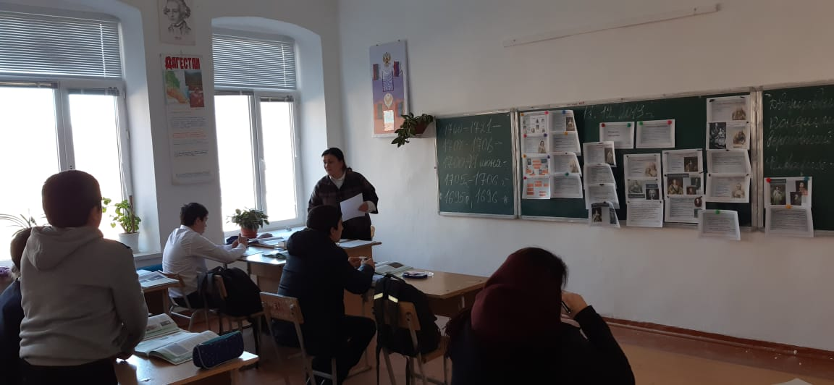

**6. Закрепление изученного материала.**

***1)Взаимопроверка заполненной таблицы***

Кто находился у власти

Время правления

На кого опиралась власть

Основные события

**1)** Екатерина Алексеевна; с 1725 – 1727 г; гвардейские полки, сподвижники Петра1; Верховный тайный совет в 1726 г.

**2)** Пётр2; 1 1727-1730г; старая родовая аристократия (князья Долгорукие, Голицыны, Репнин), Гвардейские полки, Верховный Совет; перенёс столицу в Москву.

**3)** Анна Иоанновна; 1730-1740; Гвардейские полки, немецкое дворянство во главе с Бироном, А. И. Остерман, Б. К. Миних; упразднила Верховный Совет, создала тайную канцелярию, переместила столицу в Петербург.

**4)** Елизавета Петровна; 1741 – 1761; Гвардейские полки. фавориты и доверенные лица — А. Г. Разумовского, П. И. Шувалова, А.П. Бестужева-Рюмина, М. И. Воронцова; отменила внутренние таможенные пошлины, создала дворянские и купеческие банки.

**5)** Петр III; дек. 1761 – июль 1762; нет опоры; манифест о вольности дворянства.

***2) работа с терминами - карточки ( слабоуспевающим детям)***

***«Бироновщина»*** - политический режим, характерный засильем иностранцев (немцев) на важнейших государственных постах.

***Верховный тайный совет*** - высшее государственное учреждение в России 1726-1730 гг., созданный Екатериной I, а распущенный Анной Иоановной.

***Фаворит***- придворный, пользующийся благосклонностью монарха, получающий от него привилегии.

***3)карточки - расположите в хронологической последовательности правителей России,*** которые пришли к власти в результате дворцовых переворотов.

Имена: Петр II

Екатерина I

Анна Ивановна

Петр III

Иван Антонович

Елизавета Петровна



***4) фронтальная беседа - Кем российские правители приходились Петру I?***

*Петр II* - внук Петра I, сын царевича Алексея

*Анна Иоанновна* – племянница, дочь Ивана V, брата Петра I, его соправителя в 1682 – 1696гг.

*Елизавета Петровна* – дочь Петра и Екатерины

*Петр III* – внук, сын второй дочери Петра Екатерины

*Екатерина I* – вторая жена Петра I

**7. Подведение итогов.**

***1)Тест.***

***1. Главная движущая сила дворцовых переворотов?***

а) духовенство

б) крестьянство

в) гвардия

***2. Лицо, руководящее государством в случае малолетства или болезни монарха?***

а) верховник

б) регент

в) рекрут

***3. Фаворитом при Екатерине I был?***

а) Меншиков

б) Бирон

в) Разумовский

***4. Члены Верховного тайного совета предложили Анне Иоанновне?***

а) установить патриаршество

б) установить регентство

в) подписать кондиции

***5. Государственное устройство, при котором власть государя не ограничена?***

а) республика

б) абсолютная монархия

в) парламент

*2) выставление оценок*

**8. Рефлексия:**

*Продолжите предложение:*

Я сегодня узнал(а) на уроке то, что...

Мне запомнилось больше всего…

Затруднение у меня вызвал(и) вопрос(ы)…

Сегодня я был(а) собою доволен(льна)/ не доволен(льна) потому, что …

**9. Домашнее задание:**

1. § 14 прочитать; годы правления монархов и термины на стр. 84 - 90,

2. Ответить на вопрос 6 на стр. 90 учебника.

***1)Тест.***

***1. Главная движущая сила дворцовых переворотов?***

а) духовенство

б) крестьянство

в) гвардия

***2. Лицо, руководящее государством в случае малолетства или болезни монарха?***

а) верховник

б) регент

в) рекрут

***3. Фаворитом при Екатерине I был?***

а) Меншиков

б) Бирон

в) Разумовский

***4. Члены Верховного тайного совета предложили Анне Иоанновне?***

а) установить патриаршество

б) установить регентство

в) подписать кондиции

***5. Государственное устройство, при котором власть государя не ограничена?***

а) республика

б) абсолютная монархия

в) парламент

*2) выставление оценок*